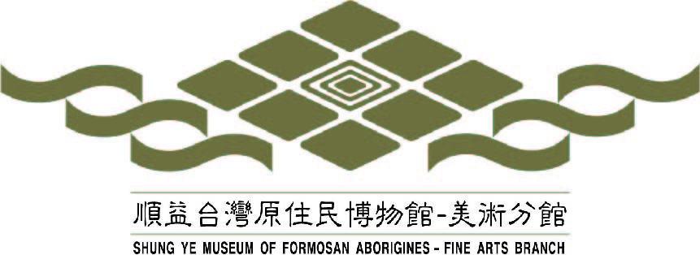美術館之友申請表 No.____

● 個人基本資料 申辦日期： 年 月 日
姓名： |  | 性別：□男 □女
出生日期： 年 月 日 |  | 性別：□男 □女
聯絡地址：
手機： | 聯絡：〈H〉  電話：〈O〉
E-mail：
工作/就學單位： | 職業/職稱：
意見回饋：

順益台灣原住民博物館美術分館（以下簡稱「本館」）係依據本服務條款提供會員服務（以下 簡稱「本服務」)。當申請人（以下簡稱「會員」）完成本館之會員註冊手續、或開始使用本服務時，即表示已閱讀、瞭解並同意接受本服務 條款之現有與未來衍生之服務項目與所有內容。本館有權隨時視業務及實 際需求修改或變更本服務條款之內容，修改後的服務條款內容將公佈於本館官方網站，本館將不個別通知，會員應隨時注意該等修改或變更。會員於本館修改或變更後繼續使用本服務時，視為會員已閱讀、瞭解並同意接受該等修改或變更。若不同意本服務條款任一規定或其修訂或更新方式 ，會員得自行停止使用本服務。

為能使用本服務，會員需同意以下事項：
•會員資訊
1.按本服務申辦資料表之提示欄位，提供會員本人正確且最新之資料，不得以任意第三人之名義 註冊申請為會員，違者本館有權立即終止本服務。
2.會員同意本館就所提供本服務之範圍內，本館均得隨時視業務及實際需要，增減、變更或終止 相關服務項目或內容，且無須個別通知會員。
3.會員同意本館得不定期以書面郵寄或電子報等方式，發送商品、展覽、活動等行銷資訊至會
員所登錄之住址或電子信箱帳號。
4.會員於會員資格有效期限內，購買本館主辦展覽門票、官方商品及參與活動等，即可享有會
員優惠。
•會員終止
1.會員於會員資格有效期限到期後，即視為終止
2.會員須至本館服務中心辦理會員終止。終止生效後，恕不接受事後追溯與補發。會員於會員
資格有效期限到期前，所繳之年費不允辦理退費。 會員資格有效期限到期後，未續繳費即自
動終止。
•其他注意事項
1. 會員申請文件及申請表格將不予退還，本館將保留核准與否之權利。
2. 本館保有變更、解釋、終止會員優惠活動及發行與停止之權利。
3. 本館將不定期更新或變更會員優惠，以本館館內公告為主。

※我已詳閱並同意美術館之友使用條款及相關規定。 請簽名：＿＿＿＿＿＿＿

